Di che colore e'?
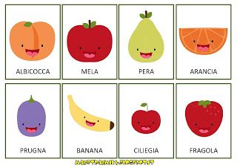
L'albicocca e' ____arancione___
La mela e' ______rossa___
La pera e' ______verde__
L'arancia e' _____arancione___
La prugna e' _____viola___
La babana e' _____gialla___
La ciliegia e' _____rossa____
La fragola e' _____rossa___

Ma:
Il mirtillo e' nero
Il limone e' giallo
Il kiwi e' verde
Il melone e' verde o giallo

Maschile (moški spol) Femminile (ženski spol)
-o -a
La banana e' gialla. Il limone e' giallo.
_______________________________________________

-e -e
La pera e' verde. Il kiwi e' verde.

